


Název školy: | Střední škola sociální PERSPEKTIVA a Vyšší odborná škola, s.r.o.
Adresa: | Mírová 218/6, Dubí III Pozorka
Název projektu | KLÍČE K POZNÁVÁNÍ
Registrační číslo projektu: | CZ.1.07/1.5.00/34.0928
Šablona: | I/2 Inovace a zkvalitnění výuky směřující k rozvoji čtenářské a informační gramotnosti
Název a číslo materiálu: | VY_12_INOVACE_ČJL_2.A_1-21  TÉMA SADY: SOCIÁLNÍ PROBLEMATIKA V UMĚLECKÉ LITERATUŘE  Název: Victor Hugo – Chrám Matky Boží v Paříži
Vytvořeno: | 5. 2. 2013
Autor: | Mgr. Martina Šafránková
Vyučovací předmět: | Český jazyk a literatura
Ročník: | II.
Anotace: | Na základě probrané látky analyzuje žák ukázku z díla Chrám Matky Boží v Paříži. Pracovní list slouží jako příprava ke státní maturitě, ale rozvíjí i žákovy znalosti. Žák pracuje i s obsahovou stránkou textu. Žák formuluje své myšlenky v písemném projevu.
Klíčová slova: | Victor Hugo, Chrám Matky Boží v Paříži, sociální vyloučení, handicap, diskriminace
Výsledky vzdělávání dle RVP: | Rozumí obsahu textu i jeho částí;  čte s porozuměním věcně i jazykově  přiměřené texty, orientuje se v textu;  vhodně se prezentuje, argumentuje  a obhajuje svá stanoviska.
Typ interakce: | Aktivita
Druh výukového zdroje: | Pracovní list

Victor Hugo
Chrám Matky Boží v Paříži

Přečtěte si ukázku:
Bouřlivý souhlas byl jednomyslný; všichni se hrnuli ke kapli a vítězoslavně z ní vyvedli
šťastného papeže bláznů. Teprve teď však vyvrcholilo překvapení a úžas: úšklebek byl jeho
skutečným obličejem.
Nebo spíše celá jeho osoba byla jediným šklebem. Ohromná hlava, na níž se ježily rezavé
vlasy, mezi oběma rameny obrovský hrb, jehož protějšek se rýsoval vpředu; stehna i nohy tak
podivně zkroucené, že se mohly dotýkat jen koleny a zpředu se podobaly dvěma srpům,
jejichž držadla se dotýkají; chodidla široká, ruce obludné; a při vší té nestvůrnosti byla v jeho
vzhledu zvláštní síla, čilost a odvaha, jež budily hrůzu; opravdu zvláštní výjimka z věčně
platného pravidla, podle něhož síla právě tak jako krása mají vyplývat z harmonie. Takový
byl papež, kterého si blázni právě zvolili.
Řekl bys rozbitý a špatně slepený obr.
Když se tento zvláštní kyklop objevil na prahu kaple, nehybný, zavalitý a téměř stejně široký
jako vysoký, hranatý jak krychle, jak říká jeden slavný muž, poznali ho diváci okamžitě podle
napůl červeného a napůl fialového kabátu s vyšitými stříbrnými rolničkami, především však
podle jeho dokonale šeredné tváře a začali jednohlasně křičet:
"To je Quasimodo, zvoník! To je Quasimodo, hrbáč od Matky Boží! Quasimodo jednooký!
Quasimodo křivonohý! Hurá! Hurá!"
Jak vidíme, měl ten ubožák přezdívek na vybranou.
"Ženy s útěžkem, pozor!" křičeli studenti.
"Zrovna jako ty, které by ho chtěly mít," dodal Jan.
Ženy si vskutku zakrývaly tváře.
"Ach, ta hnusná opice!" zvolala jedna.
"Stejně zlá jako ošklivá," přidala se druhá.
"Je to ďábel," ozvala se třetí.
"Mám tu smůlu, že bydlím hned vedle chrámu Matky Boží. V noci ho slyším, jak obchází
po okapových rourách."
"S kočkami."
"Je pořád na našich střechách."
"Čaruje nám komínem."
"Předevčírem večer vstrčil svou rozšklebenou tvář do mého podkrovního okénka. Myslila
jsem, že je to nějaký chlap. Hrozně jsem se lekla!"
"Jistě chodí na čarodějnické slavnosti! Jednou zapomněl koště na našem okapu."
"Ach, ta odpuzující tvář hrbáče!"
"Ach, ta hnusná duše!"
"Fuj!"
Muži naopak byli nadšeni a tleskali.
Quasimodo, příčina všeho rozruchu, stál dosud na prahu kaple, vzpřímený, zachmuřený a
vážný, a nechával se obdivovat. Jeden student, myslím, že to byl Robin Vejražka, přistoupil k němu a zasmál se mu přímo do tváře. Quasimodo ho jednoduše uchopil za opasek a odhodil na deset kroků od sebe, zrovna doprostřed davu. To vše bez jediného slova.
Užaslý Mistr Coppenole k němu přistoupil.
"Přisámbůh a Svatý Petr! Ty jsi nejnádhernější ošklivec, jakého jsem kdy viděl! Zasloužil by
sis papežství nejen v Paříži, ale i v Římě!"
Při těch slovech poklepal mu rozmarně na rameno. Quasimodo se ani nepohnul. Coppenole
pokračoval:
"Jsi chlapík, s kterým bych měl sto chutí vyhodit si z ko­pýtka, i kdyby mě to mělo stát tucet
nových tourských stříbrňáků! No, co tomu říkáš?"
Quasimodo neodpověděl.
"Přisámbůh," zvolal punčochář, "cožpak jsi hluchý?"
Byl vskutku hluchý. Leč způsoby Coppenolovy začínaly se mu nelíbit; z ničeho nic se k němu obrátil a zaskřípal zuby tak strašlivě, že vlámský obr ucouvl jako buldok před kočkou.
Kolem podivné postavy Quasimodovy utvořil se tak jakýsi kruh uctivé hrůzy, jehož poloměr
měl nejméně patnáct dvoukroků. Jedna stařena vysvětlila mistru Coppenolovi, že Quasimodo je hluchý.
"Hluchý," zvolal punčochář a široce po vlámsku se zasmál. "Na mou věru! To je dokonalý
papež."
"Hej, už ho poznávám," vykřikl Jan, který konečně slezl s hlavice sloupu, aby viděl
Quasimoda zblízka. "To je zvoník mého bratra arci jáhna. Dobrý den, Quasimodo!"
"Ďábelský chlap," řekl Robin Vejražka, pádem ještě celý potlučený. "Když se objeví, spatříte
hrbáče. Když kráčí, má nohy jak turecká šavle. Když se na vás podívá, hledíte na jednookého.
Když na něj promluvíte, je hluchý. A copak dělá se svým jazykem, ten Polyfém?"
"Mluví, když chce," řekla stařena. "Ohluchl od zvonění. Není němý."
"To mu ještě chybí," poznamenal Jan.
"A má jedno oko navíc," přidal se Robin Vejražka.
"Nikoliv," usoudil bystře Jan. "Jednooký je mnohem nedokonalejší než slepý. Ví, co mu
chybí."
Zatím se shlukli všichni žebráci, sluhové a kapsáři a společně se studenty šli v slavnostním
průvodu vyhledat ve skříni cechu písařského papírovou tiáru a posměšný talár papeže bláznů.
Quasimodo přitom nehnul ani brvou a nechal se strojit s jakousi hrdou poslušností. Pak ho
posadili na pestrobarevná nosítka. Dvanáct hodnostářů bratrstva bláznů jej pozvedlo na
ramena; na chmurné tváři kyklopově rozhostila se jakási trpká a pohrdavá radost, když viděl
pod svýma nestvůrnýma nohama všechny ty hlavy krásných, rovných a dobře rostlých mužů.
Pak se dal ten hulákající průvod otrhanců na pochod, aby podle vžitého zvyku vykonal
nejdřív okružní cestu po vnitřních chodbách paláce, než se pustí do ulic a náměstí.

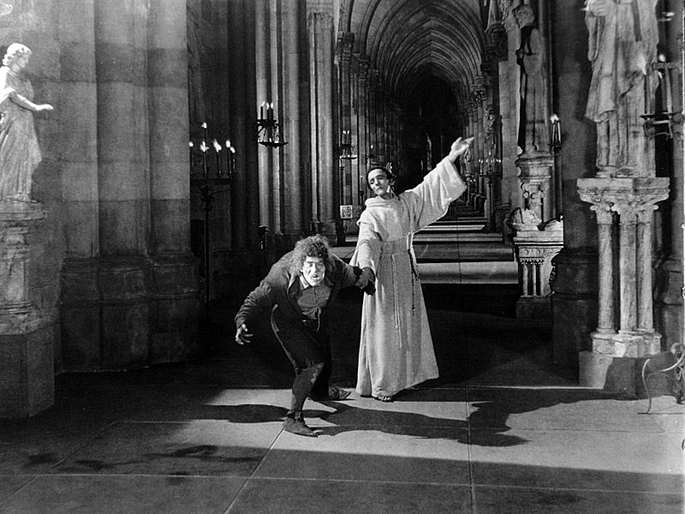

Zdroj: http://commons.wikimedia.org/wiki/File:Hunchback_-Notre_Dame_1923.jpg

1) Na základě přečteného textu charakterizujte Quasimoda:
________________________________________________________________________________________________________________________________________________________________________________________________________________________________________________________________________________________________________________________________________________________________________________________________________________________________________________________________________________________________________________________________________________________________________________________________________________________________________________________________________________________________________________________________________________________________________________________________________________________________________________________________________________________________________________________________________________________________________________________________________________________
____________________________________________________________________________________________________________________________________________________________________________________________________________________________________________________________________________________________________________________________________________________________________________________________________________________________________________________________________________________________________________

2) Jaký byl vztah tehdejší společnosti k handicapovaným jedincům? Vycházejte z ukázky.

3) Vysvětlete na postavě Quasimoda, jak pracují romantičtí spisovatelé s kontrastem.

4) Představte si, že Quasimodo žije dnes. Jak byste mu jakožto pracovníci v sociálních službách pomohli? Navrhněte řešení začlenění Quasimoda do majoritní společnosti:

